Приложение №1. Фото материал.
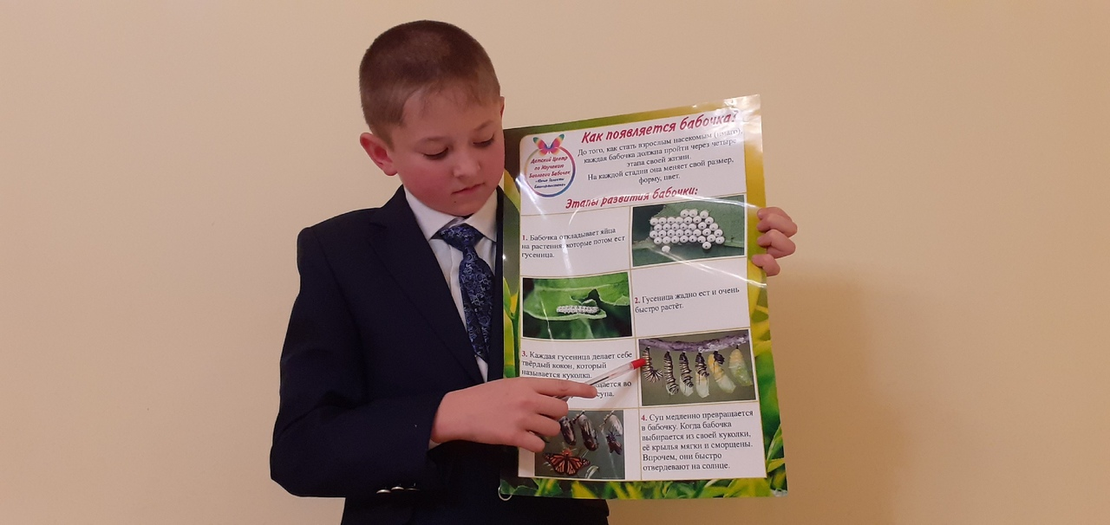

Исследовательская работа : «Удивительный мир бабочек»,
Купцов А.А, обучающийся 4 класса МОБУ ООШ с.Ахманово
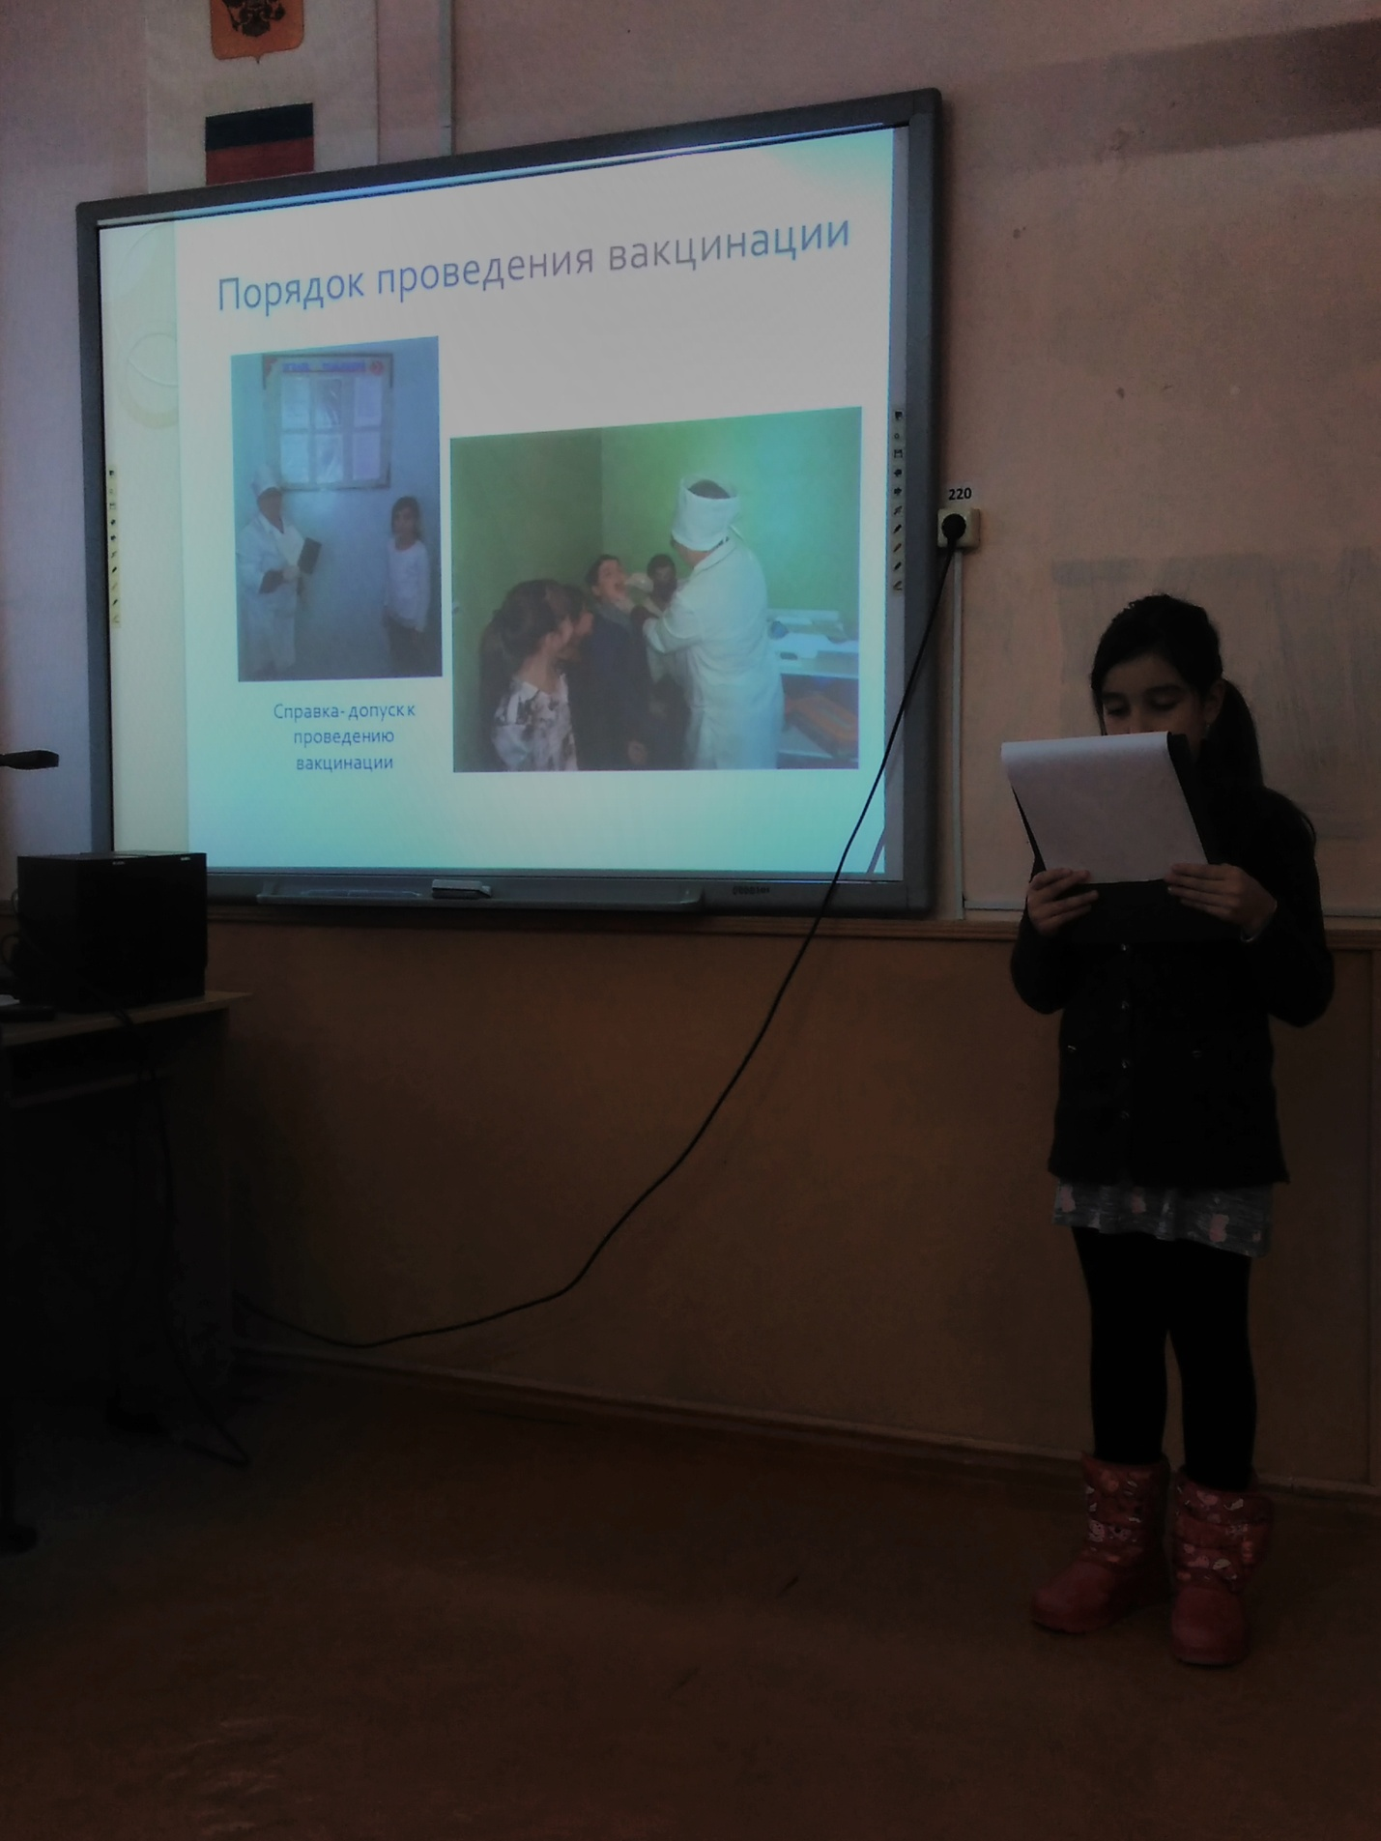
Обучающаяся 3 класса филиала НОШ с.Старые Балыклы
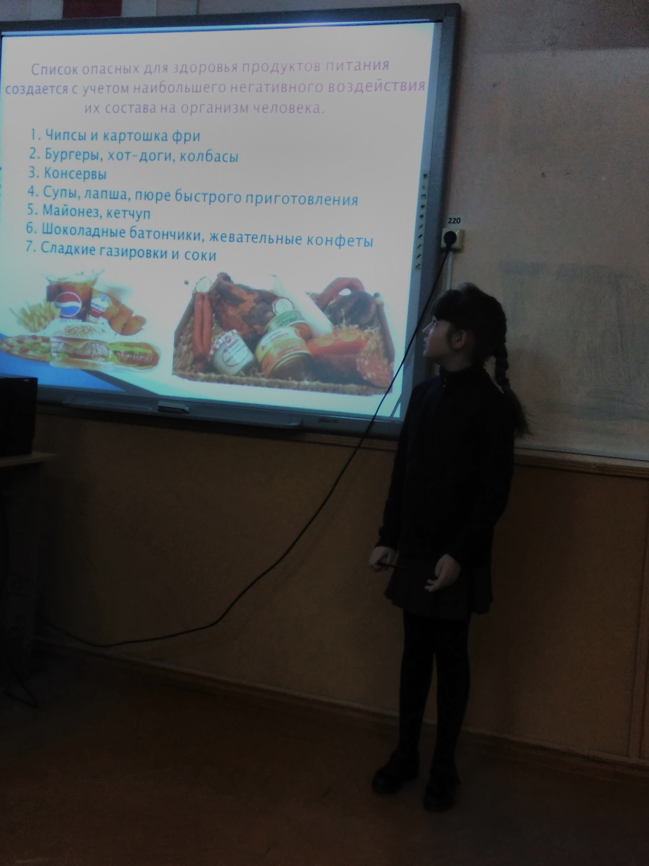
Исследовательская работа : «Здоровое питание». Обучающаяся 3 класса
МОБУ ООШ с.Ахманово, Асанбаева М.

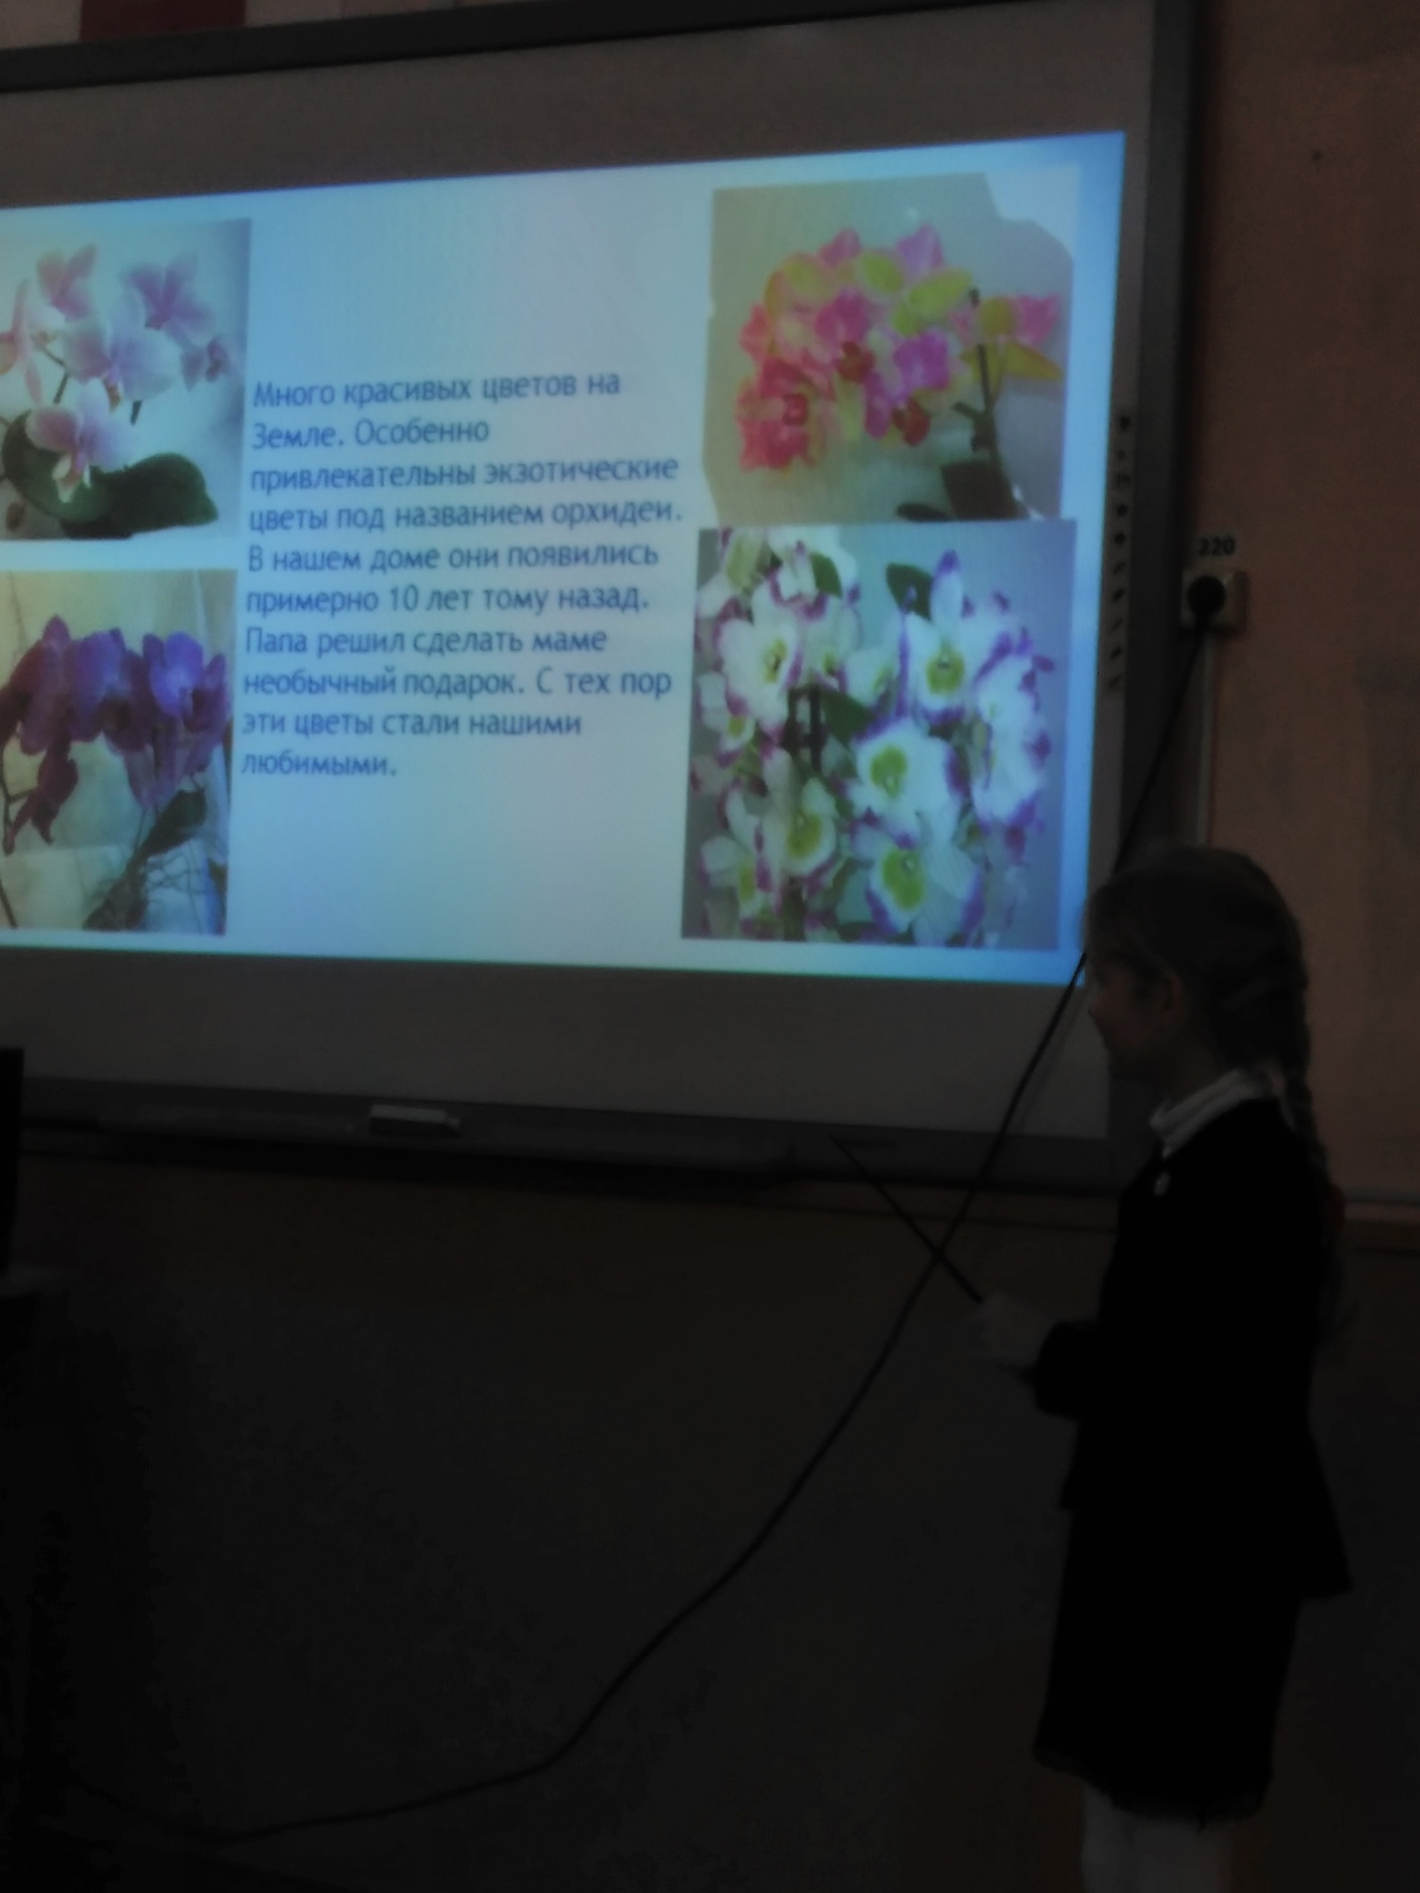
Исследовательская работа : « Орхидея». Обучающаяся 3 класса МОБУ ООШ
с.Ахманово, Никифорова М.

